Câu **1**: [TH]

So sánh A = 13 × 6 và B = 15 × 3 + 11

A. A lớn hơn B

B. A bằng B C. A nhỏ hơn B

Lời giải:

**Bước 1:**

**Lý thuyết:**Nhân số có hai chữ số với số có một chữ số.  
  
Ta đặt phép tính:  
A = 13 × 6 = 78  
B = 15 × 3 + 11 = 45 + 11 = 56  
Ta thấy 78 > 56 nên A > B  
**Đáp án:**  
A lớn hơn B

Câu **2**: [TH]

Bạn hãy chọn đáp án đúng.  
Thừa số còn thiếu cần tìm trong phép tính sau là số nào?  
× 12 ? – –––– – 72

A. 2 B. 4

C. 6

D. 8

Lời giải:

**Bước 1:**

**Lý thuyết:**  
Để thực hiện phép nhân có nhớ, tính từ phải sang trái, ta nhân thừa số thứ hai lần lượt với từng chữ số ở hàng đơn vị và hàng chục của thừa số thứ nhất, có nhớ ở tích đơn vị sang tích chục.  
  
Ta có:  
2 × 1 = 2  
2 × 6 = 12  
Nếu thừa số còn chưa biết là 1 thì phép tính trở thành:  
× 12 1 – –––– – 12  
Nếu thừa số còn chưa biết là 6 thì phép tính trở thành:  
× 12 6 – –––– – 72  
Vậy thừa số cần tìm là số 6 .  
**Đáp án**:  
6

Câu **3**: [TH]

47 × 2 + 9 =

A. 101 B. 102

C. 103

D. 104

Lời giải:

**Bước 1:**

**Lý thuyết:**1.Ta thực hiện phép nhân trước rồi thực hiện phép cộng sau.  
2. Nhân số có hai chữ số với số có một chữ số (có nhớ).  
Áp dụng 2 lý thuyết trên ta có:  
7 nhân 2 bằng 14 , viết 4 nhớ 1 ;  
4 nhân 2 bằng 8 , nhớ 1 là 9 , viết 9 .

Vậy 47 × 2 = 94 .  
Do đó  
47 × 2 + 9 = 94 + 9 = 103 .  
Đáp án: 103

Câu **4**: [TH]

Một bình hoa có thể cắm 15 bông hoa. Vậy 6 bình như vậy cắm được bao nhiêu bông hoa?

A. 90

B. 60 C. 15 D. 22

Lời giải:

**Bước 1:**

**Lý thuyết:**Nhân số có hai chữ số với số có một chữ số (có nhớ)  
  
6 bình hoa cắm được số bông hoa là:  
15 × 6 = 90 (bông hoa)  
**Đáp án:**90

Câu **5**: [TH]

Tìm x biết:  
x : 5 = 17 .

A. x=85

B. x=55 C. x=17 D. x=22

Lời giải:

**Bước 1:**

**Lý thuyết:**Tìm số bị chia.  
Nhân số có hai chữ số với số có một chữ số (có nhớ).  
  
x : 5 = 17  
x = 17 × 5  
x = 85  
**Đáp án:**x = 85

Câu **6**: [TH]

Lớp 3 A có 5 học sinh giỏi. Cô giáo định thưởng cho mỗi bạn 12 quyển vở và 2 chiếc bút.  
Em hãy chọn **tất cả**các khẳng định đúng trong các khẳng định dưới đây.

A. Cô giáo phải mua 60 quyển vở.

B. Cô giáo phải mua 10 chiếc bút.

C. Cô giáo phải mua 55 quyển vở. D. Cô giáo phải mua 12 chiếc bút.

Lời giải:

**Bước 1:**

**Lý thuyết:**Nhân số có hai chữ số với số có một chữ số (có nhớ)  
  
Số bút cô giáo phải mua là:  
2 × 5 = 10 (chiếc)  
Số vở cô giáo phải mua là:  
12 × 5 = 60 (quyển vở)  
**Đáp án:**  
Cô giáo phải mua 60 quyển vở.  
Cô giáo phải mua 10 chiếc bút.

Câu **7**: [TH]

Một ngày có 24 giờ. Vậy 4 ngày có bao nhiêu giờ ?

A. 48 giờ B. 72 giờ

C. 96 giờ

D. 120 giờ

Lời giải:

**Bước 1:**

**Lý thuyết:**Nhân số có hai chữ số với số có một chữ số (có nhớ)  
4 ngày có tổng số giờ là:  
24 × 4 = 96 (giờ)  
Đáp án: 96 (giờ)

Câu **8**: [TH]

Bạn hãy chọn đáp án đúng.  
Cho hình sau:  
Số mà bọ rùa đã che mất là

A. 76.

B. 96.

C. 94. D. 84.

Lời giải:

**Bước 1:**

**Lý thuyết:**  
Bảng nhân 8 .  
  
Số mà bọ rùa đã che mất là kết quả của phép tính 12 × 8.  
Ta có:  
Do đó: 12 × 8 = 96.  
Vậy số mà bọ rùa đã che mất là 96.  
**Đáp án:**96.

Câu **9**: [TH]

Bạn hãy chọn đáp án đúng.  
Một đội công nhân làm xong một đoạn đường trong 6 ngày, mỗi ngày đội làm được 14 m đường. Hỏi đoạn đường đó dài bao nhiêu mét?

A. 84m

B. 85m C. 86m D. 87m

Lời giải:

**Bước 1:**

**Lý thuyết:**  
Nhân số có hai chữ số với số có một chữ số (có nhớ).  
  
Ta có:  
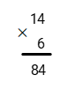  
Đoạn đường đó dài số mét là:  
14 × 6 = 84 ( m )  
**Đáp án:**  
84 m

Câu **10**: [TH]

Bạn hãy điền số thích hợp vào ô trống.  
Cho bảng sau:  
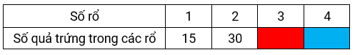  
Biết mỗi rổ có 15 quả trứng.  
Số cần điền vào ô màu đỏ trong bảng trên là [[45]].  
Số cần điền vào ô màu xanh trong bảng trên là [[60]].

Lời giải:

**Bước 1:**

**Lý thuyết:**  
Nhân số có hai chữ số với số có một chữ số (có nhớ).  
  
Ta đặt tính rồi tính như sau:  
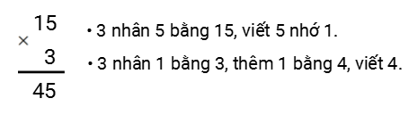  
Do đó: 15 × 3 = 45.  
Vậy số cần điền vào ô màu đỏ trong bảng trên là 45.  
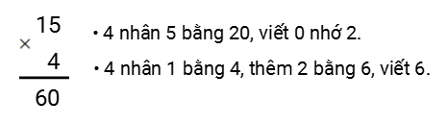  
Do đó: 15 × 4 = 60.  
Vậy số cần điền vào ô màu xanh trong bảng trên là 60.  
**Đáp án:**  
45 60

Câu **11**: [TH]

Bạn hãy chọn đáp án đúng.  
Cho hai con rô-bốt có cân nặng như sau:  
Trong hai con rô-bốt trên, con rô-bốt nào nặng hơn?

A. Rô-bốt A.

B. Rô-bốt B.

Lời giải:

**Bước 1:**

**Lý thuyết:**  
Nhân số có hai chữ số với số có một chữ số (có nhớ).  
  
Ta đặt tính rồi tính như sau:  
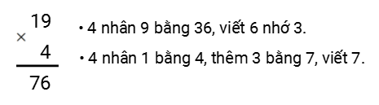  
Do đó: 19 k g × 4 = 76 k g .  
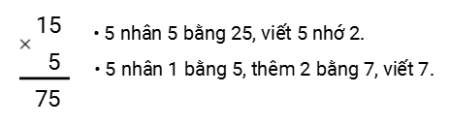  
Do đó: 15 k g × 5 = 75 k g .

Vậy rô-bốt A nặng 76 k g , rô-bốt B nặng 75 k g .  
Vì 76 k g > 75 k g nên rô-bốt A nặng hơn rô-bốt B.  
**Đáp án:**  
Rô-bốt A.

Câu **12**: [TH]

Bạn hãy chọn đáp án đúng.  
Một bình nước chứa 19 l nước. Hỏi ba bình nước như thế chứa ít hơn hay nhiều hơn 50 l nước?

A. Ít hơn.

B. Nhiều hơn.

Lời giải:

**Bước 1:**

**Lý thuyết:**  
Nhân số có hai chữ số với số có một chữ số (có nhớ).  
  
Ta đặt tính rồi tính như sau:  
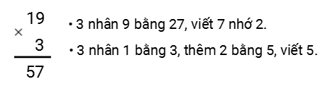  
Do đó: 19 × 3 = 57.  
**Giải bài toán:**  
Ba bình nước như thế chứa tất cả số lít nước là:  
19 × 3 = 57 ( l ) .  
Vì 57 > 50 nên ba bình nước như thế chứa nhiều hơn 50 l nước.  
Vậy đáp án đúng là: Nhiều hơn.  
**Đáp án:**  
Nhiều hơn.

Câu **13**: [TH]

Bạn hãy chọn đáp án đúng.  
Có bốn chùm nho, mỗi chùm có 24 quả. Hỏi bốn chùm nho đó có tất cả bao nhiêu quả?

A. 96 quả.

B. 84 quả. C. 88 quả. D. 94 quả.

Lời giải:

**Bước 1:**

**Lý thuyết:**  
Nhân số có hai chữ số với số có một chữ số (có nhớ).  
  
Ta đặt tính rồi tính như sau:  
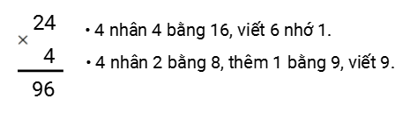  
Do đó: 24 × 4 = 96.  
Giải bài toán:  
Bốn chùm nho đó có tất cả số quả là:  
24 × 4 = 96 (quả).  
Vậy đáp án đúng là 96 quả.  
**Đáp án:**  
96 quả.

Câu **14**: [TH]

Bạn hãy điền số thích hợp vào ô trống.  
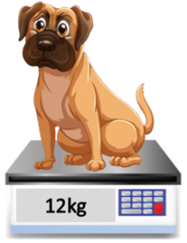  
Một con chó có cân nặng 12 k g . Hỏi 5 con chó như thế có cân nặng bao nhiêu ki-lô-gam?  
Trả lời: [[60]] k g .

Lời giải:

**Bước 1:**

**Lý thuyết:**  
Nhân số có hai chữ số với số có một chữ số (có nhớ).  
  
Ta đặt tính rồi tính như sau:  
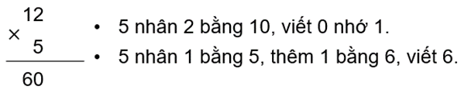  
5 con chó như thế có cân nặng là:  
12 × 5 = 60 ( k g )  
**Đáp án:**60 .

Câu **15**: [TH]

Bạn hãy điền số thích hợp vào ô trống.  
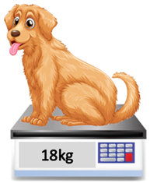  
Một con chó có cân nặng 18 k g . Hỏi 5 con chó như thế có cân nặng bao nhiêu ki-lô-gam?  
Trả lời: [[90]] k g .

Lời giải:

**Bước 1:**

**Lý thuyết:**  
Nhân số có hai chữ số với số có một chữ số (có nhớ).  
  
Ta đặt tính rồi tính như sau:  
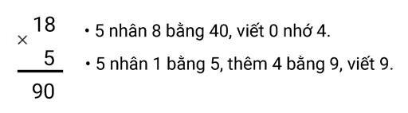  
5 con chó như thế có cân nặng là:  
18 × 5 = 90 ( k g )  
**Đáp án:**90 .

Câu **16**: [TH]

Bạn hãy điền số thích hợp vào ô trống.  
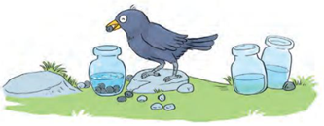  
Có ba bình nước. Quạ phải thả 24 viên sỏi vào mỗi bình để nước dâng lên thì mới có thể uống được nước. Hỏi quạ phải thả bao nhiêu viên sỏi thì mới uống được nước ở cả ba bình đó?  
Trả lời: [[72]] viên sỏi.

Lời giải:

**Bước 1:**

**Lý thuyết:**  
Nhân số có hai chữ số với số có một chữ số (có nhớ).  
  
Ta đặt tính rồi tính như sau:  
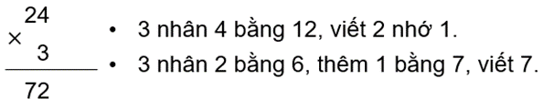  
Để uống được nước ở cả ba bình, quạ phải thả số viên sỏi là:  
24 × 3 = 72 (viên)  
**Đáp án:**72 .